Contenedor App

**Modo de uso**:

1. 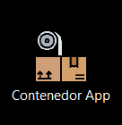Abrir el ejecutable **Contenedor App**
2. Se abrirá la interfaz

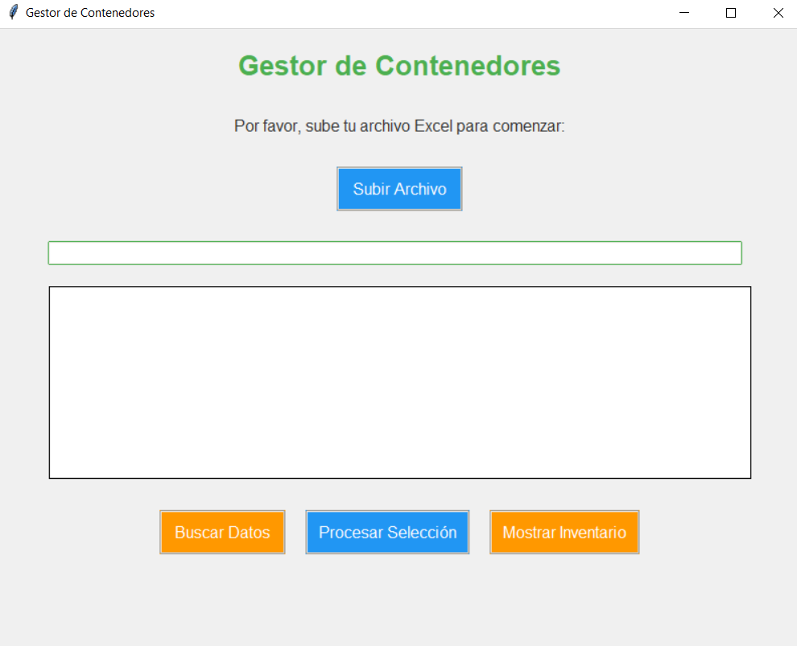

1. A continuación, clic en el botón “**Subir Archivo**”, subirá el archivo de inventario y le dará al botón “**Abrir**”

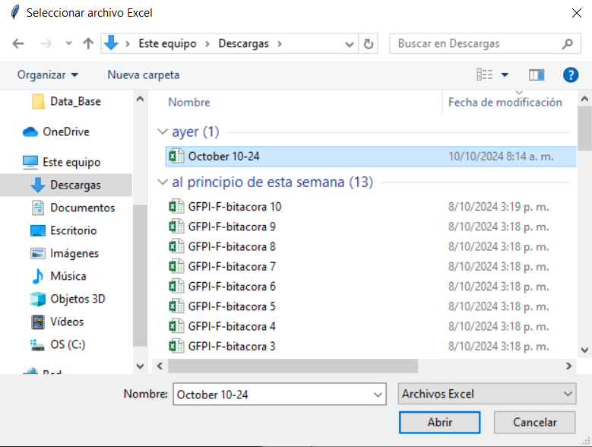

1. Seleccionará el grupo deseado “**NOEL**” o “**GCFOODS**” y le dará al botón “**Confirmar** **Selección**”

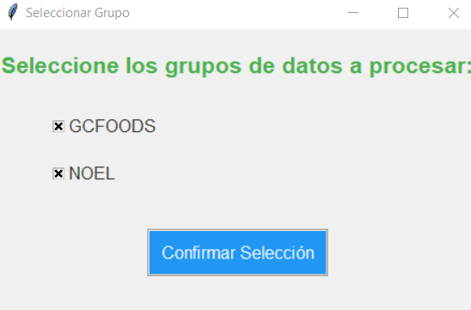

1. Buscará o/y dará clic al Cliente al cual usted quiere

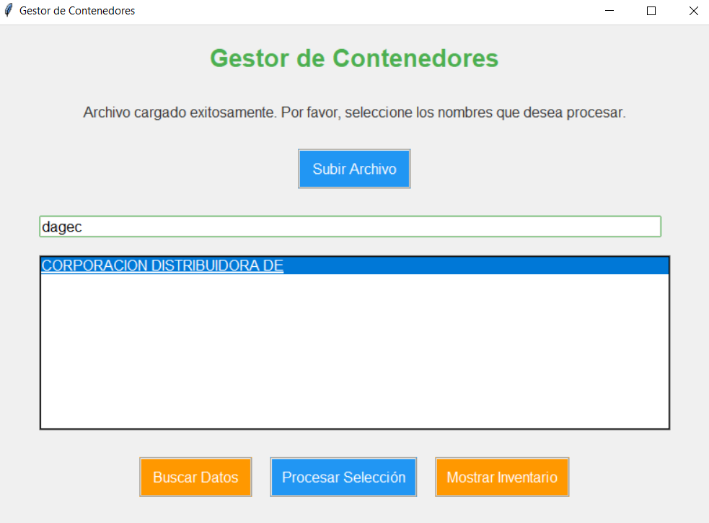

1. 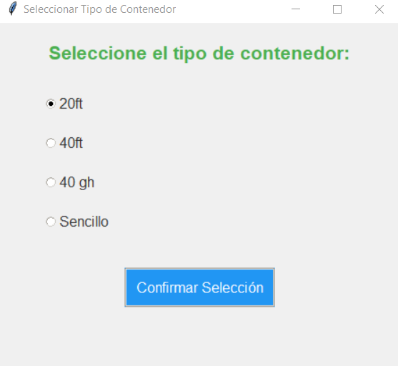Dará clic en el botón “**Procesar Selección**” y elegirá el tamaño del contenedor deseado. Si escoge la opción “**Sencillo**” tendrá la posibilidad de darle un tamaño al contenedor diferente (para poner un tamaño con decimales de usa el “.”, por ejemplo: 71.5)
2. Se abrirá una nueva ventana indicando en la primera tabla el total de todas las referencias obtenidas, en la segunda tabla aparecerán cuántos contenedores se hicieron y el peso neto total de cada uno, al darle al botón “**Exportar a Excel**” exportará un Excel al escritorio con el nombre del cliente elegido, la fecha en la que se hizo y la hora

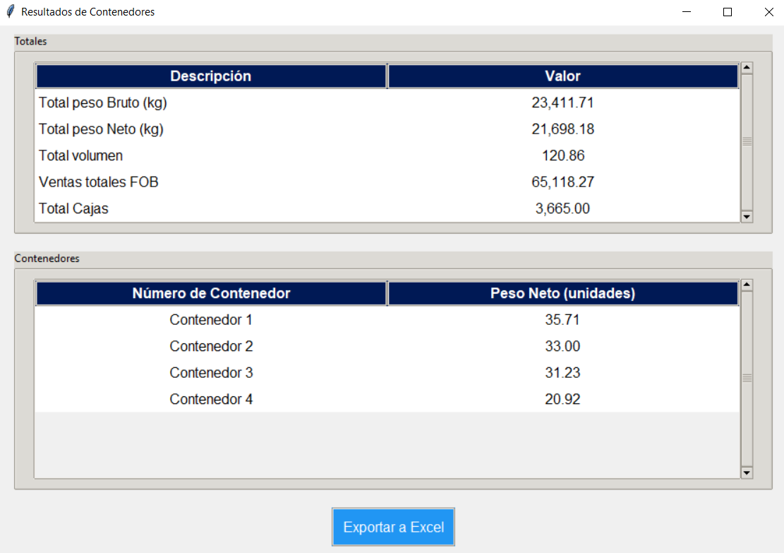

1. Al darle clic a algún contenedor se abrirá una nueva pestaña en la cual se mostrará lo que llevará ese contenedor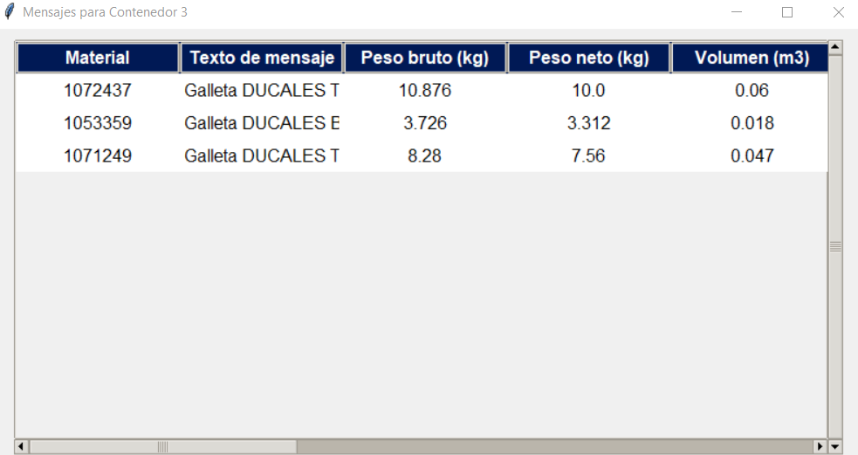

Funciones adicionales

1. **Buscar datos:** Si se desea buscar los datos de una referencia basta con darle clic en el botón “**Buscar Datos**” el cual se encuentra en el inicio de la aplicación
2. Dar clic en el botón, se abrirá la ventana de búsqueda de datos
3. Colocar el material al buscar del cliente anteriormente seleccionado
4. Darle al botón **Buscar**
5. Se copiará a la porta papeles la información de la referencia (los datos que se copiarán serán: Material, Texto de mensaje, Peso bruto (kg), Peso neto (kg), Volumen (m3), Valor FOB, Cliente, Nombre, y Contador) **en ese orden**

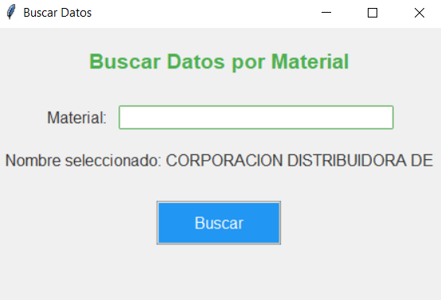

1. **Mostrar inventario**: Al darle clic al botón “Mostrar Inventario” se mostrará todas las referencias que se encontraron del cliente seleccionado
2. Darle al botón “Mostrar inventario” se abrirá una ventana con todos los datos del inventario que se encontró del cliente anteriormente seleccionado

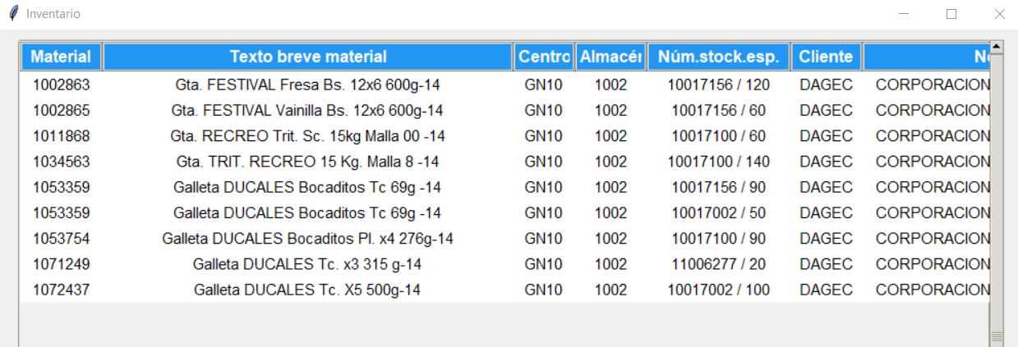

1. **Cambiar la base de datos:** La base de datos es cambiante ya que puede que se integren nuevas referencias
2. Entrar a la carpeta de la aplicación

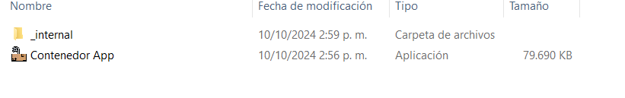

1. Entrar a la carpeta “**_internal**” luego a la carpeta “**Data_Base**” y reemplazar el archivo Excel

**IMPORTANTE**

**EL PORTAFOLIO VIENE CON UNA FILA VACIA LA CUAL NO DEJA NI FILTRAR NI QUE EL PROGRAMA REALICE SUS FUNCIONES:**

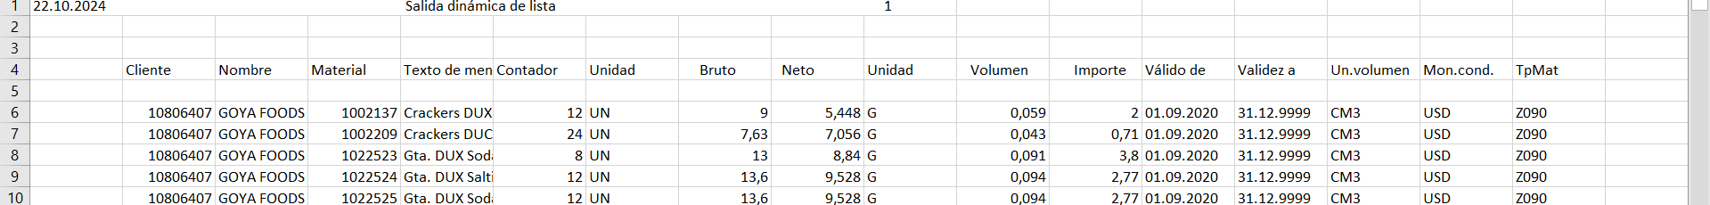

**Hay que eliminar esa fila y convertir el archivo en un .xlsx para que el programa lo pueda ejecutar.**

**Instrucciones para cambiar la base de datos:**

1. Al reemplazar el archivo recuerda que tengan el mismo nombre “Portafoliocompletointernacional” sin espacios o algo adicional.
2. Antes de reemplazarlo revisa que todos los títulos de las columnas no tengan espacios
3. Maneja el mismo formato de Excel
4. Maneja el tipo de archivo **xlsx** (Hoja de cálculo de Excel)
5. Para que el programa reconozca el nuevo archivo Excel, debe abrir el archivo Excel, darle a guardar y cerrarlo
6. Ejecuta normalmente el programa y comprueba que todo funcione tal